**DR1-A – Charges appliquées à la suspente S1 (Questions 1 et 2)**

**SURFACE REPRISE PAR S1 (Question 1)**

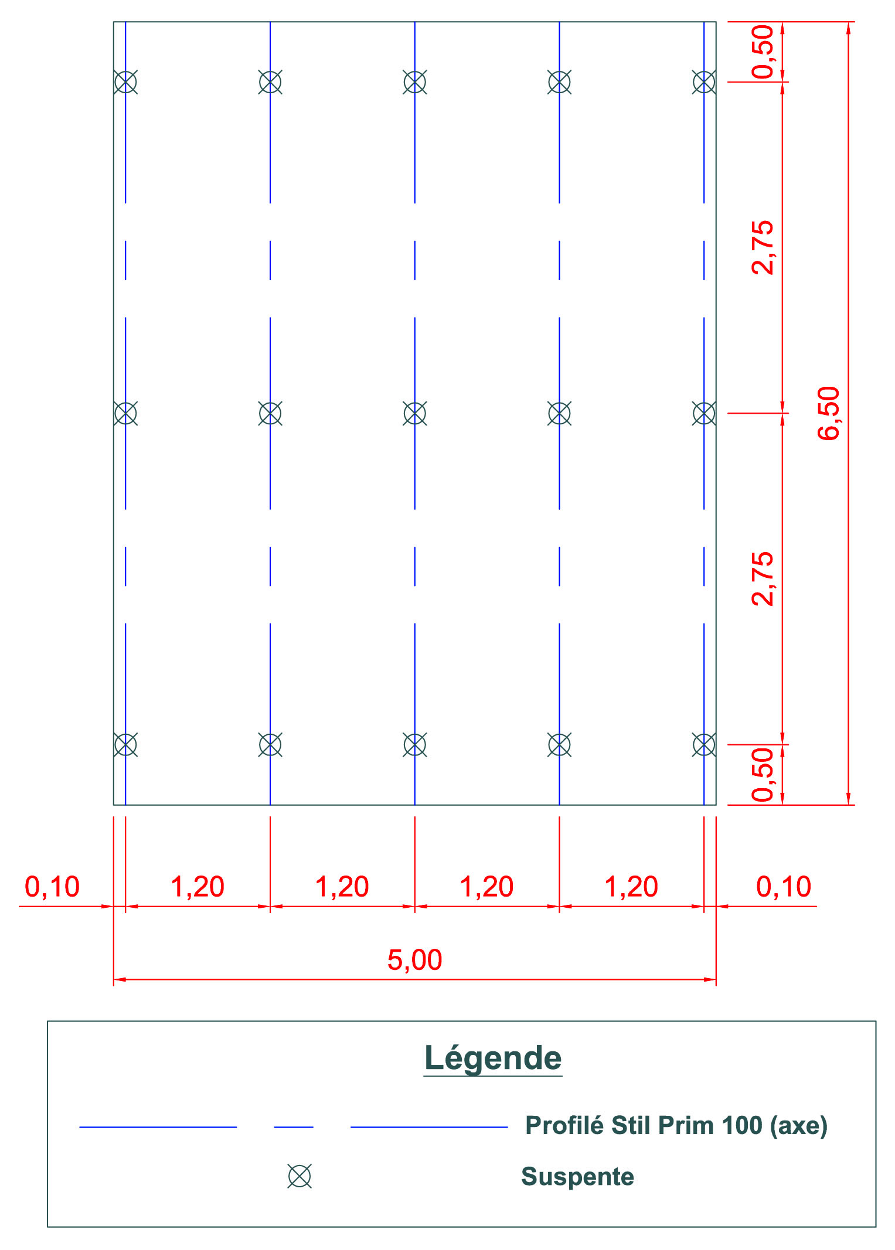

**S1**

**CHARGES UNITAIRES (Question 2)**

|  |  |  |
| --- | --- | --- |
| **Désignation** | **Unité** | **Charge unitaire** |
| Plaque de plâtre BA13 | daN/m2 |  |
| Plaque de plâtre BA15 Placoflam | daN/m2 |  |
| Laine de roche (épaisseur 0,14 m) | daN/m3 |  |
| Profilé Stil Prim 100 | daN/ml |  |
| Fourrures et entretoises F530 + visserie | daN/m2 | 1,80 |

AFE5NC

**1/6**

**DR1-B – Charges appliquées à la suspente S1 (Questions 3 et 4)**

**CHARGES PERMANENTES G (Question 3)**

|  |  |  |
| --- | --- | --- |
| **Désignation** | **Calcul** | **Charge (daN)** |
| Plaque de plâtre BA13 |  |  |
| Plaque de plâtre BA15 Placoflam |  |  |
| Laine de roche (épaisseur 0,14 m) |  |  |
| Profilé Stil Prim 100 |  |  |
| Fourrures et entretoises F530 + visserie |  |  |
| **Charges Permanentes G (daN)** | |  |

**CHARGES D’EXPLOITATION Q (Question 4)**

|  |  |
| --- | --- |
| **Calcul** | **Charge Q (daN)** |
|  |  |

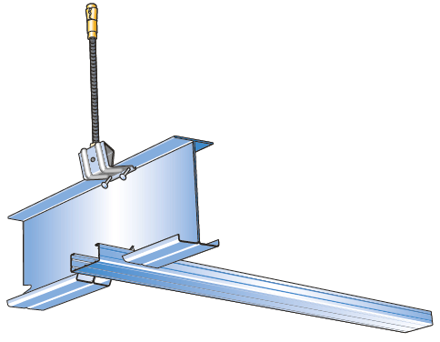

AFE5NC

**2/6**

**DR2-A – Caractéristiques dimensionnelles (Question 7)**

**SECTION DU PROFILÉ**

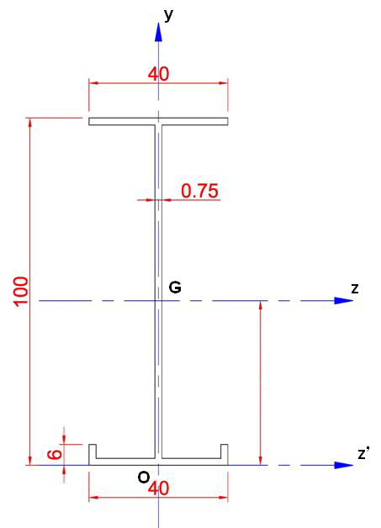

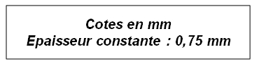

***Préciser votre décomposition en surfaces élémentaires (repères et couleurs).***

**yG ?**

**POSITION DU CENTRE DE GRAVITÉ yG**

|  |  |  |  |
| --- | --- | --- | --- |
| **N°** | **Si (mm2)** | **yGi (mm)** | **Si.yGi (mm3)** |
|  |  |  |  |
|  |  |  |  |

**Calcul de yG ?**

AFE5NC

**3/6**

**DR2-B – Caractéristiques dimensionnelles (Question 7)**

**MOMENT QUADRATIQUE PROPRE IGz**

|  |  |  |  |  |
| --- | --- | --- | --- | --- |
| **N°** | **Inertie propre IGiz (mm4)** | **Si (mm2)** | **dzi (mm)** | **Si.dzi2 (mm4)** |
|  |  |  |  |  |
|  |  |  |  |  |

**Calcul de IGz ?**

AFE5NC

**4/6**

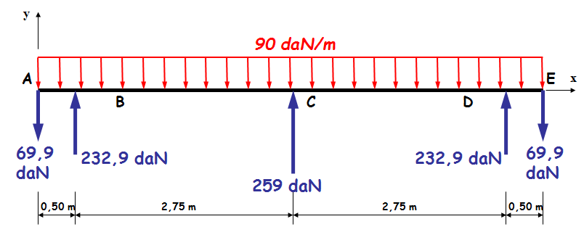

**DR3 – Diagrammes V(x) et M(x) (Question 10)**

**Echelle : 1cm = 50 daN**

**V(x) (daN)**

**x**

**Echelle : 1cm = 20 daN.m**

**M(x) (daN.m)**

**x**

AFE5NC

**5/6**

**DR4 – Diagramme de Navier (Question 12)**

**y**

**y**

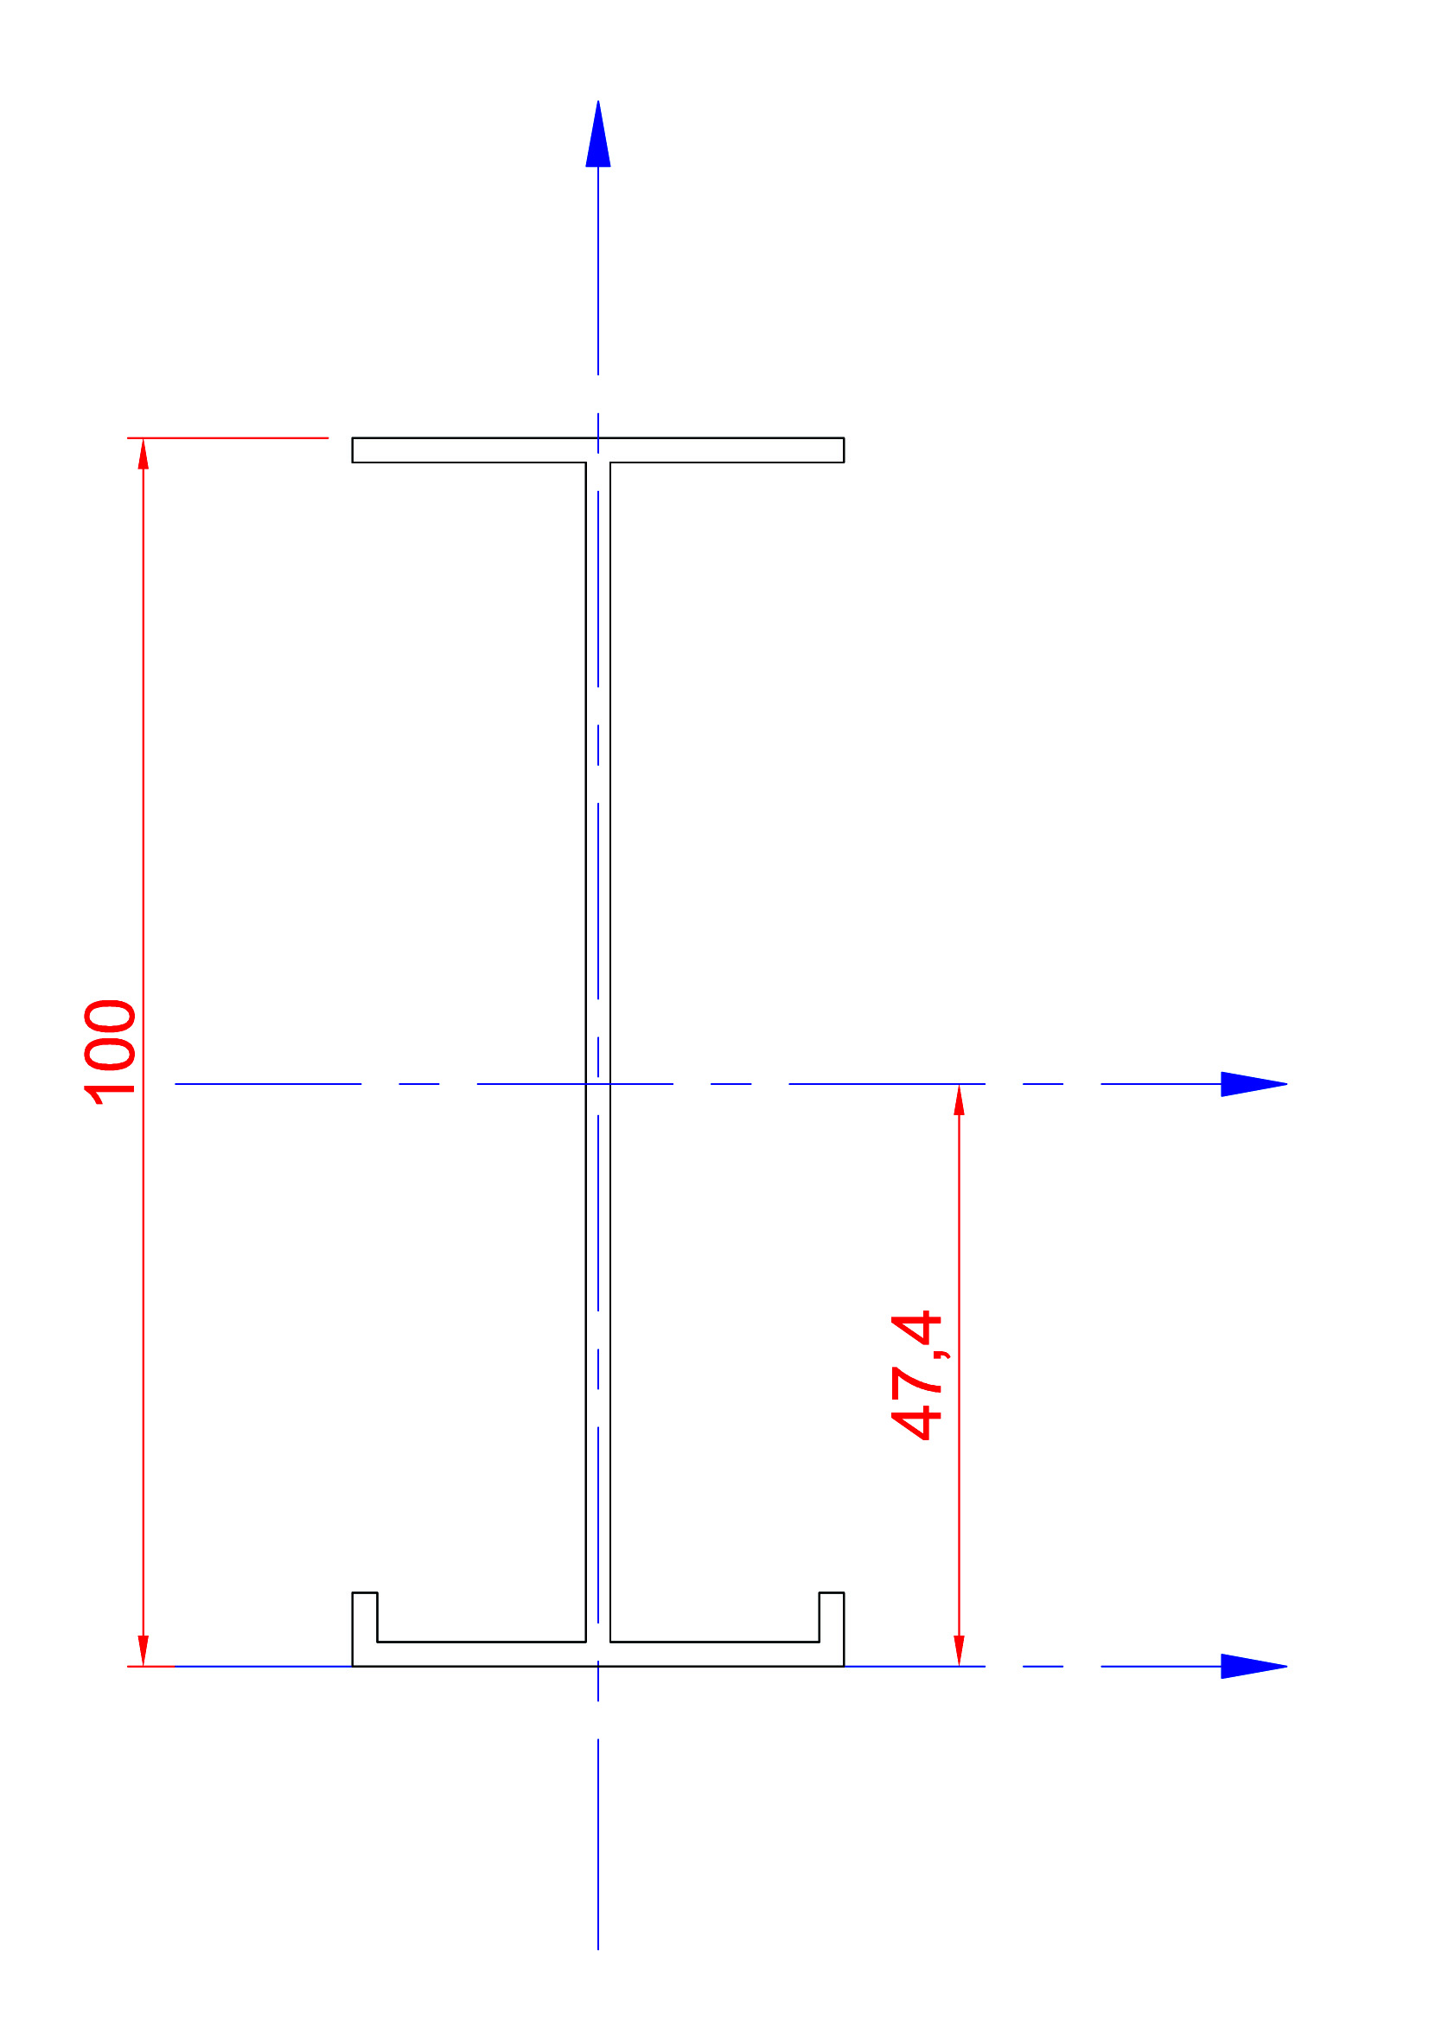

**σ (MPa)**

**z**

**G**

AFE5NC

**6/6**